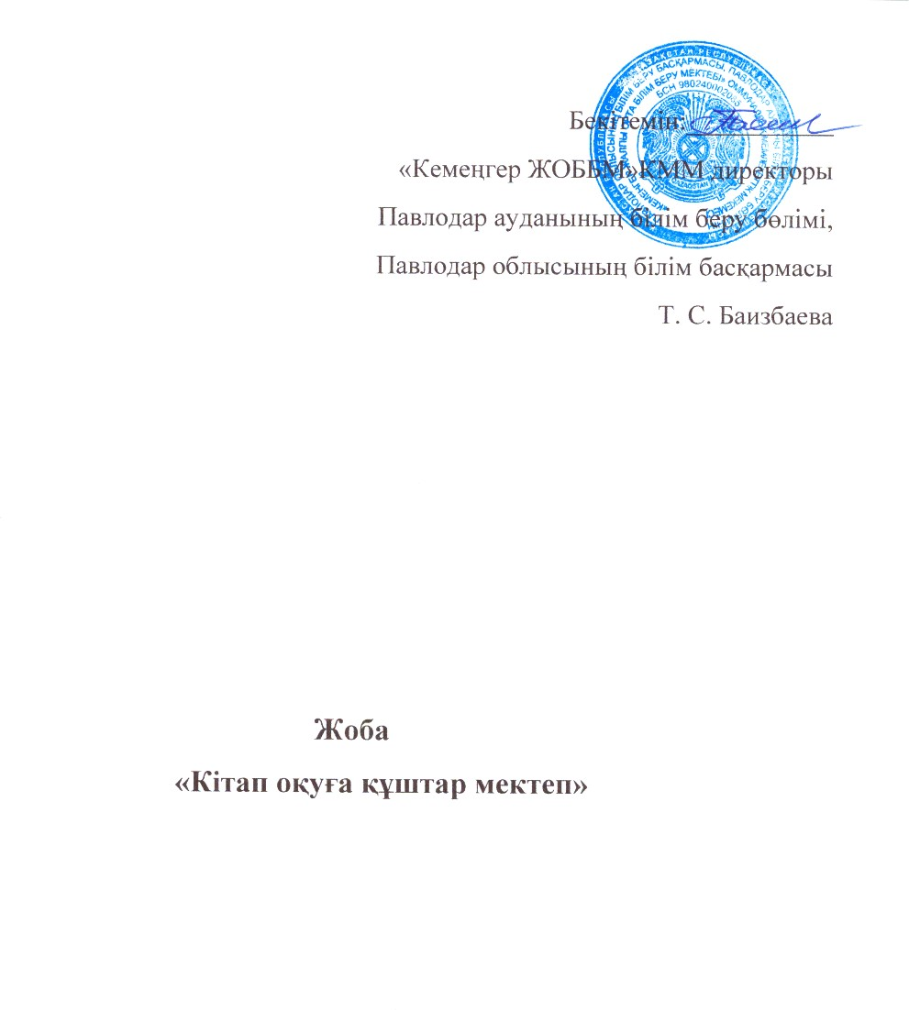

**«Кітап оқуға құштар мектеп»**

**жобасын іске асыру бойынша іс-шаралар жоспары**

**Кеменгер ЖОББМ " КММ»**

**Павлодар ауданының білім беру бөлімі,**

**Павлодар облысының білім басқармасы**

**2021 жыл**

|  |  |  |  |  |  |  |  |  |  |  |  |  |  |  |
| --- | --- | --- | --- | --- | --- | --- | --- | --- | --- | --- | --- | --- | --- | --- |
| **№** | | | | | **Іс-шаралар** | | | | | | **Мерзімі** | | **Жауаптылар** | |
| 1. **Оқушылар мен ата-аналардың оқырман белсенділігін ұйымдастыру және «Мектеп-оқушы, ата-ана»**   **отбасында кітап оқуды насихаттау** | | | | | | | | | | | | | | |
| 1.1 | | | | | | «Бәріміз кітап оқимыз» сынып сағаттары | | Жыл бойы  Аптасына 1 рет | | | | | Сынып жетекшілері  Аға тәлімгер | |
| 1.2 | | | | | | Сынып кабинеттерінде кітап оқу бұрышын ұйымдастыру | | 2021 жылдың  қаңтары | | | | | Бастауыш сынып мұғалімдері  Кітапханашы | |
| 1.3 | | | | | | Сабақтан тыс шығармашылық жұмыстар ұйымдастыру | | 2021-2023 ж.ж | | | | | Кітапханашы  Аға тәлімгер | |
| 1.4 | | | | | | «Менің кітап әлемім» – оқырман формулярын қорғау конкурсы | | Жыл бойы | | | | | Кітапханашы | |
| 1.5 | | | | | | Атаулы мерекелер күндері | | Жыл бойы | | | | | ДТІЖӨ  Сынып жетекшілер  Кітапханашы | |
| 1.6 | | | | | | Театр үйірмелері ұйымдастыру | | 2021 жылдың  маусымы | | | | | Кітапханашылар  Қазақ тілі және әдебиет мұғалімдері | |
| 1.7 | | | | | | Жыл мерейгер-жазушылары мен кітап парақшалары бойынша | | Жыл сайын | | | | | Кітапханашы  Аға тәлімгер | |
| 1. **«Отбасы -кітаптар» отбасылық кітап оқудың дәстүрлерін қайта жаңғырту** | | | | | | | | | | | | | | |
| 2.1 | | | | «Балаларға қалай және нені оқу керек» атты ата-аналармен сауаттылық сағаттарын өткізу | | | | | | | Әр тоқсан 1 рет | Сынып жетекшілер  кітапханашы | | |
| 2.2 | | | | "Ең жақсы оқитын отбасы" конкурсына ұйымдастыру | | | | | | | 2021 жылдың маусымы | Кітапханашы | | |
| 2.3 | | | | "Жыл кітабы" презентациясы: ата-аналардың оқу тәжірибесі | | | | | | | Жыл сайын | Сынып жетекшілері  Кітапханашы | | |
| 2.4 | | | | Мастер -класс «Әкем оқыған кітап» | | | | | | | 2021 жылдың шілдесі | Сынып жетекшілері  Кітапханашы | | |
| 2.5 | | | | «Әкем, анам, мен -оқитын отбасым» «Ең ғажап кітап» конкурстар өткізу | | | | | | | 2021 жылдың қазаны | Кітапханашы | | |
| 1. **«Мектеп -кітапханалар» мәдени мекемелерімен өзара іс-қимыл және әлеуметтік әріптестік тәсілдері: мектеп кітапханасының мәдени-тәрбие ұйымдары-кітапханалармен,қосымша білім беру мекемелерімен,мәдениет мекемелерімен,жазушылар ұйымдарымен,орталықтармен бірлескен жұмысты ұйымдастыру** | | | | | | | | | | | | | | |
| 3.1 | | | "Менің балалық шағымның сүйікті кітабы» жобасы | | | | | 2021 жыл  наурыз | | | | Кітапханашы | | |
| 3.2 | | | «Жас оқырман» клубын ұйымдастыру | | | | | 2021 жыл  қыркүйек | | | | Кітапханашы  Қазақ тілі әдебиет пәнінің мұғалімдері | | |
| 3.3 | | | "Кітап оқу, кітапхана сіздің өміріңізде" акциясы | | | | | 2021 жыл  тамыз | | | | Кітапханашы  ДТІЖО | | |
| 3.4 | | | «Балалар журналдары» «жобасы | | | | | 2021 жыл  Жыл бойы | | | | Кітапханашы  Қазақ тіл әдебиет пәнінің мұғалімдері | | |
| 3.5 | | | "Сыныптың сүйікті кітабы" байқауы (театрландырылған көрініс, драматизация) | | | | | 2021 жыл  маусым | | | | Сынып жетекшілері  Кітапханашы | | |
| 3.6 | | | «Ақылды ересектер-ақылды балаларға» жобасы | | | | | 2021 жыл  тамыз | | | | Кітапханашы  Қазақ тілі әдебиет пәнінің мұғалімдері | | |
| 3.7 | | | «Менің тағдырымда ақылды кітап» жобасы | | | | | 2021 жыл  қазан | | | | Кітапханашы  ДТІЖО | | |
| 3.8 | | | «Ең үздік оқырман» банкін құру | | | | | 2021 жыл  Жыл бойы | | | | Кітапханашы | | |
| **4.Мектепте қолайлы кітапхана кеңістігін құру** | | | | | | | | | | | | | | |
| 4.1 | | | Мектеп кітапханаларын цифырландыру | | | | | | | 2021-2023 жж | | | Білім беру басқармасы,аудандық білім беру бөлімі | |
| 4.2 | | | Мектеп кітапханасын көркем әдебиетпен толықтыру | | | | | | | 2021-2023 жж | | | Білім беру басқармасы,аудандық білім беру бөлімі | |
| 4.3 | | | Мектеп кітапханасында ақпараттық ресурстардың қолжетімділігін қамтамасыз ету | | | | | | | 2021-2023 жж | | | Білім беру басқармасы,аудандық білім беру бөлімі | |
| **5.Кадрлармен жұмыс** | | | | | | | | | | | | | | |
| 5.1 | | Оқушылардың оқуға құзыреттілік деңгейлерін дамыту мақсатында пән мұғалімдерімен кітапханашылардың вебинарлары,семинарлары | | | | | | | 2021 жыл  Жыл бойы | | | | Мектеп мұғалімдері | |
| 5.2 | | | «Мұғалімнің үй кітапханасы» тарих, география пән мұғалімдерінің презентациялары | | | | | | | 2021 жыл  наурыз | | | Тарих,география мұғалімдері | |
| 5.3 | | | Қазақ тілі,орыс тілі, ағалшын тілі мұғалімдерінің «Кітап достарды жинайды» шеберлік сағаттары | | | | | | | 2021 жыл  сәуір | | | Қазақ тілі,орыс тілі, ағылшын тілі мұғалімдері | |
| 5.4 | | | Гуманитарлық бағыттағы педагогтарға арналған «Кітап сабақта» семинар | | | | | | | 2021 жыл  мамыр | | | Гуманитарлық бағыттағы мұғалімдер | |
| 5.5 | | | «Жазғы кітапханаға саяхат» | | | | | | | 2021 жыл маусым,шілде,тамыз | | | Кітапханашы  Сынып жетекшілер | |
| **6. Кітап оқуды БАҚ және әлеуметтік желілерде орналастыру** | | | | | | | | | | | | | | |
| 6.1 | «Кітап оқыған-пайдалы, кітап оқымасаң-зиянды!» инстаграм,фэйсбук желілерінде тұрақты айлықтар жүргізу | | | | | | 2021 жыл ай сайын | | | | | | | Аға тәлімгер  Кітапханашы |
| 6.2 | Балалар әдеби шығармаларын мектеп инстаграм,фэйсбук желілеріне жариялау | | | | | | 2021жыл ай сайын | | | | | | | Аға тәлімгер |
| 6.3 | Балаларды оқуға тарту, отбасылық оқу үшін буклеттер, әдебиеттердің ұсынымдық тізімдерін жасау жобаны іске асыру бойынша қорытындылар | | | | | | 2021 жыл ай сайын | | | | | | | Кітапханашы  Сынып жетекшілер |